**LAPORAN**

**TUGAS TAG FONT DI HTML**

Diajukan unutk memenuhi salah satu tugas mata kuliah pemograman website yang diampu oleh :

Ali Tarmuji S.T. M.Cs. Teknik informatika



Disusun Oleh :

NAMA : Danu Nasrulloh

NIM : 2200018415

KELAS : I

**UNIVERSITAS AHMAD DAHLAN**

**FAKULTAS TEKNOLOGI INDUSTRI**

**PROGRAM STUDI INFORMATIKA**

**TAHUN 2022**

Skirps HTML :

<!DOCTYPE html>

<html>

<head>

<meta charset="utf-8">

<meta name="viewport" content="width=device-width, initial-scale=1">

<title></title>

</head>

<body>

<p>

Ini adalah homepage pertama saya, karena sya baru belajar

</p>

<p><b>(UAD) merupakan pengembangan</b> dari <i>Institut Keguruan</i>dan llmu <u> Pendidikan</u> (IKIP) Muhammadiyah Yogyakarta.</p>

<p>(x<sub>1</sub>+ x<sub>2</sub>)<sup>2</sup> = x<sub>1</sub><sup>2</sup>+ x<sub>2</sub><sup>2</sup> + 2x<sub>1</sub>x<sub>2</sub></p>

<p>2H<sub>2</sub> + O<sub>2</sub> = 2 H<sub>2</sub>O</p>

<p>(x<sub>1</sub>+ x<sub>2</sub>+ x<sub>3</sub>)<sup>4</sup> = x<sub>1</sub><sup>2</sup>+ x<sub>2</sub><sup>2</sup>+ x<sub>3</sub><sup>3</sup>+ 2x<sub>1</sub>x<sub>2</sub></p>

<p>C<sub>2</sub> + H<sub>2</sub> = C<sub>2 </sub>H<sub>2</sub></p>

<p>perkenalkan nama saya <br/>Danu Nasrulloh ini adalah homepage pertama saya<br/> karena saya baru belajar tentang cara membuat homepage<br>saya berasal dari prodi informatika fakultas teknik industri <br/> universitas ahmad dahlan </p>

<b><font face="Courier New" color="#00800" size="10">saya adalah mahasiswa uad prodi informatika tahun 2022</font>

</b>

</body>

</html>

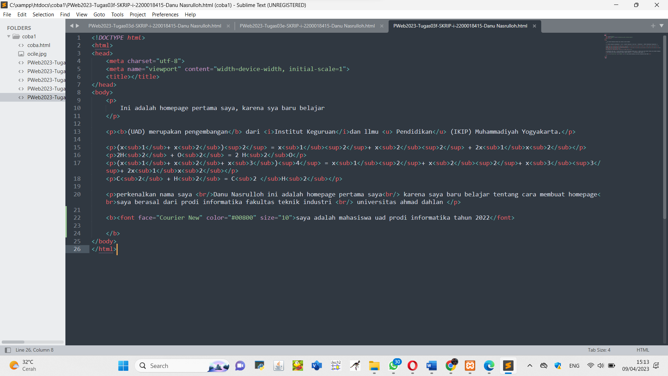

1. Screenshot posisi file di folder pada webserver lokal

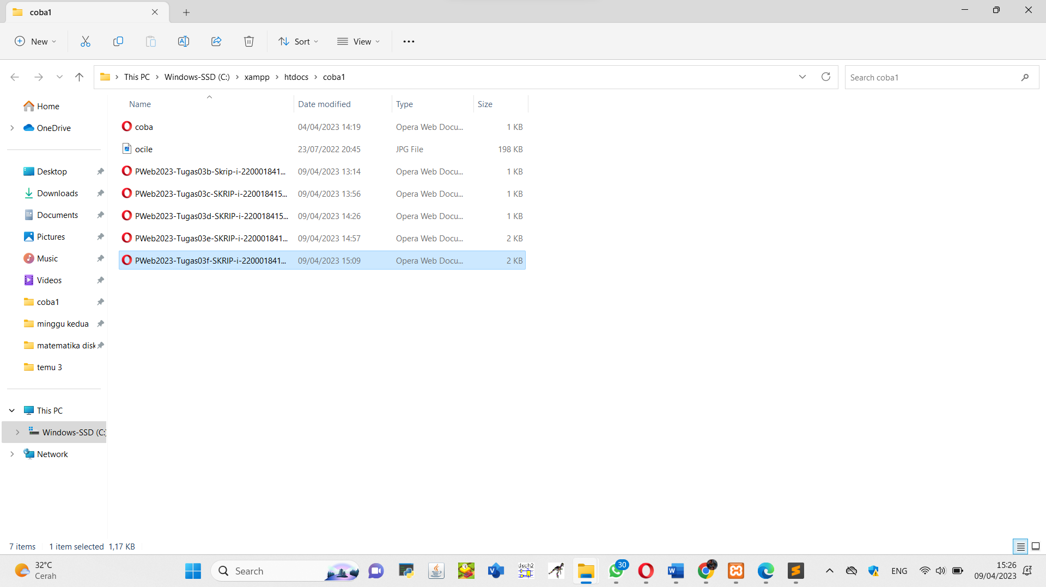

1. Screenshot posisi file di folder projek Gitlab

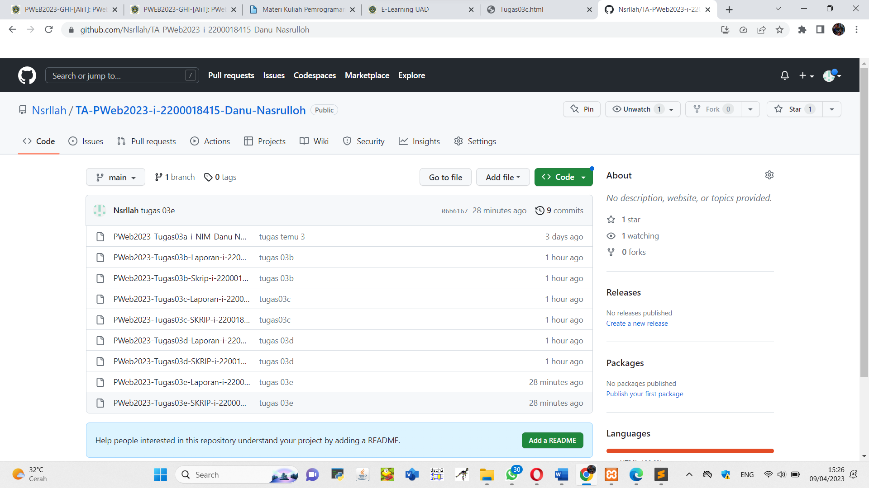

1. Listing dan penjelasan

Pada tugas 03f ini kita diminta untuk mencetak kalimat yang mana pada kalimat tersebut dapat kita atur dari segi ukuran(size), tulisan(face), dan warna(color) untuk mengatur size ukuran kalimat kita dapat mengaturnya dengan <font> size = masukan ukuran dimulai dari angka 1, dan diakhiri dengan </font>, begitu juga dengan face (tulisan) kita dapat meggunakan berbagai style tulisan dengan menggunakan tag <face > pada font tuliskan nama style tulisannya dan unutk menggunakan warna pada kalimat kita dapat menggunakan tag color dalam font maka kita dapat memasukan warna dengan menggunakan kode hexadecimal atau perintah kata.

1. Proses pengamatan jalannya program di browser

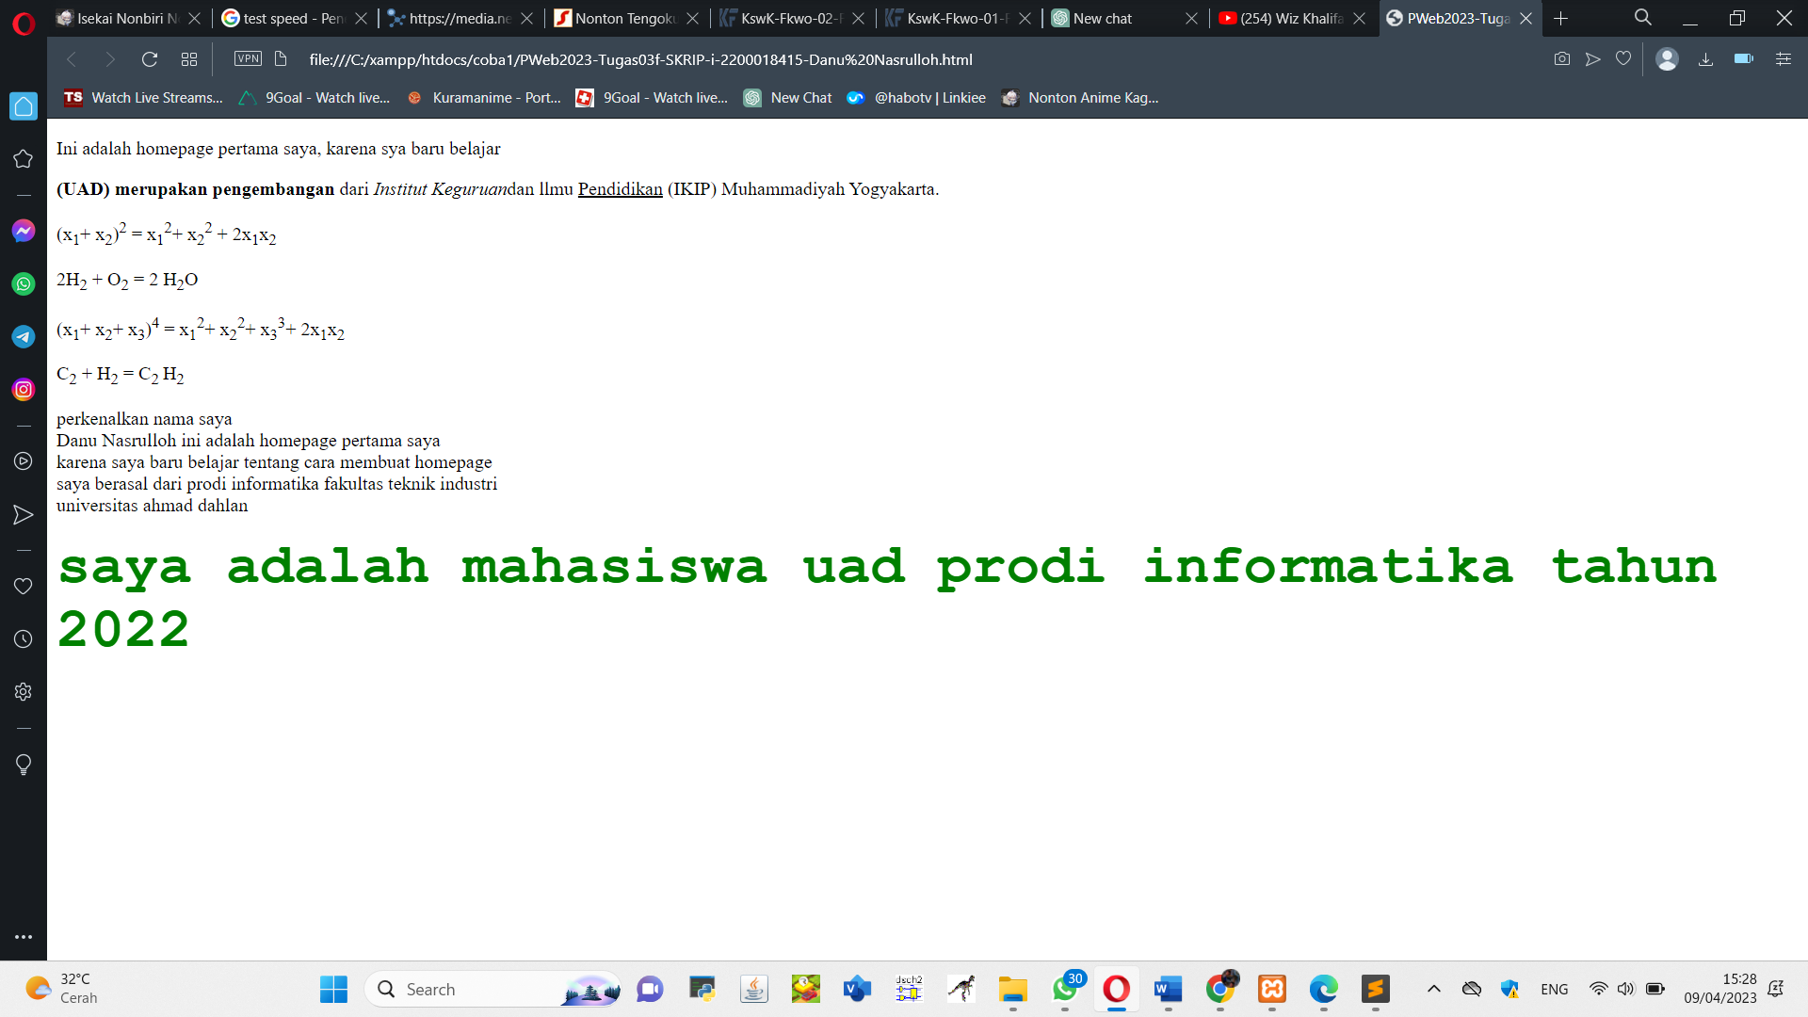

1. Hasil-hasil luaran di browser/ screenshot baik sebelum modifikasi maupun setelah modifikasi.

Sebelum dimodifikasi :



Sesudah dimodifikasi :

